Шаблон отчёта по лабораторной работе 1

Простейший вариант

Абдуллахи Шугофа

Содержание

# 1 **Цель работы**

1. Целью данной работы является приобретение практических навыко в установки операционной системы на виртуальную машину, настройки минимально необходимых для дальнейшей работы сервисов.

# 2 Выполнение лабораторной работы

## 2.1 Задание 1

1- Нужно скачать дистрибутив Linux Fedora-35, воспользовавшись сайтом:

[link fedora(https://fedoraproject.org/spins/sway/download/index.html)]

2- далее требуется выполнить установку Linux Fedora-35 на виртуальной машину.

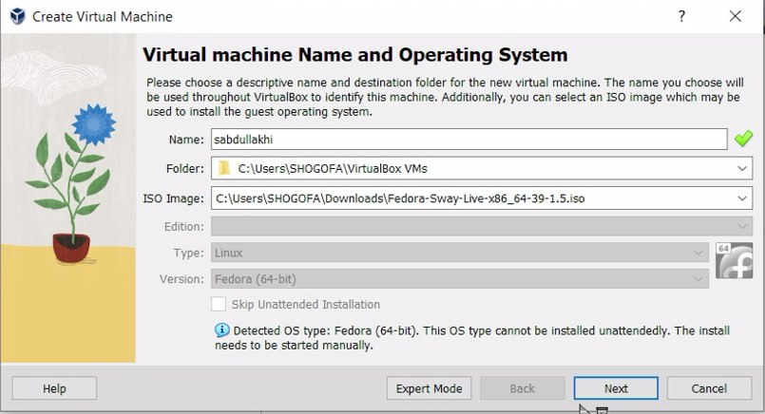

Рис. 1: Создать Виртуальной Машину

3- Нужно указать объём памятию

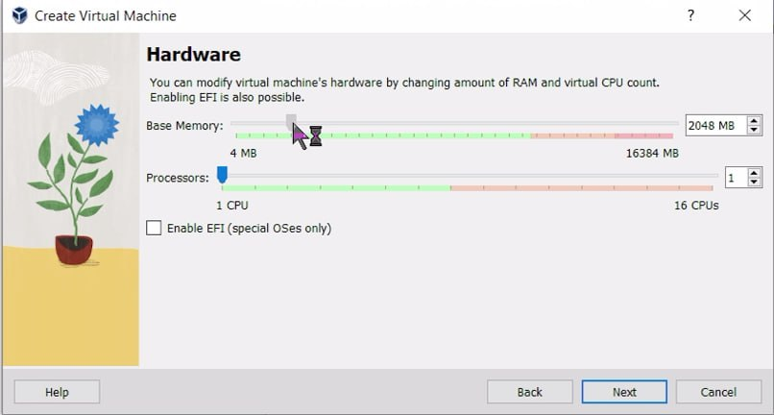

Рис. 2: объём памяти

4- размер виртуального жёстткого диска меняем на 80

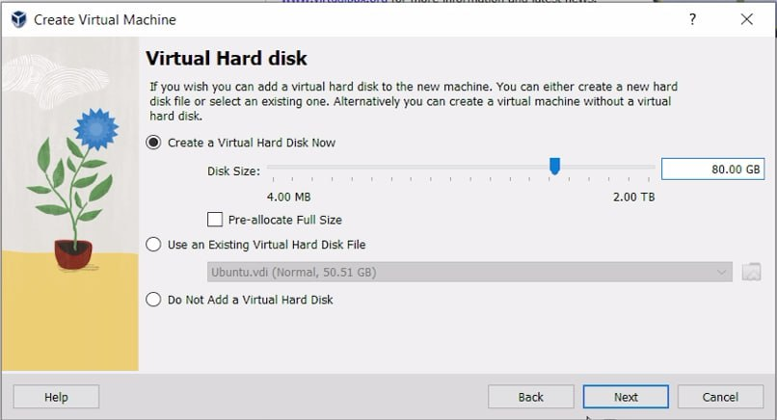

Рис. 3: меняем в.ж.д на 80

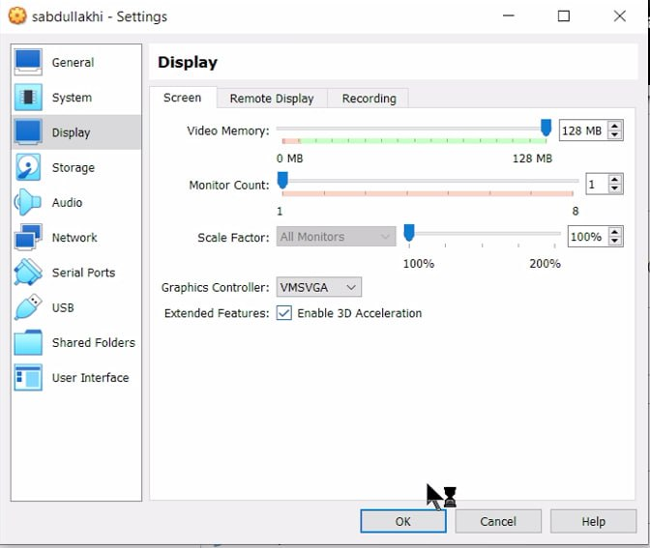

Рис. 4: 3D

5- после выставления требуемых параметров нужно запустить виртуальную машину.

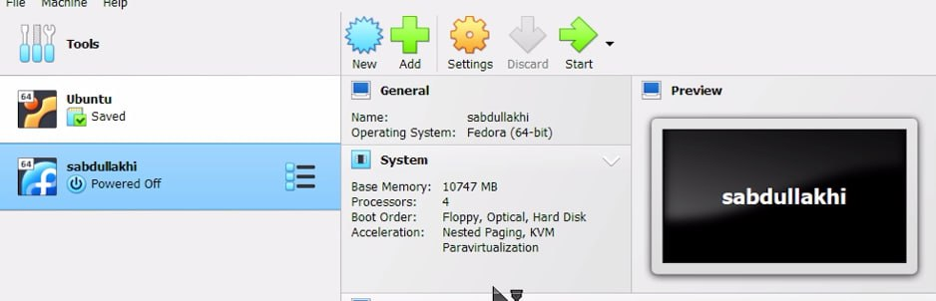

Рис. 5: запустила виртуальной машину

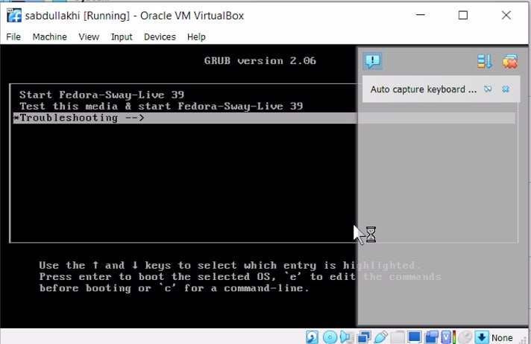

Рис. 6: запустила виртуальной машину

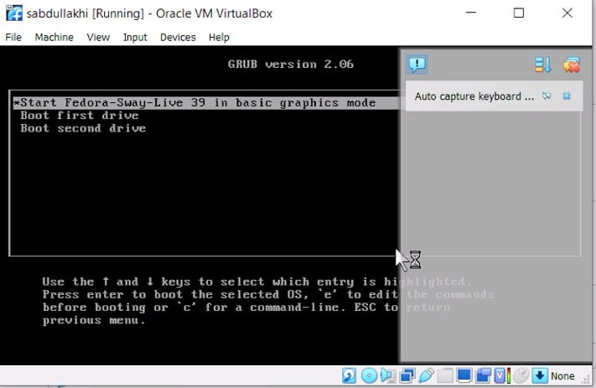

Рис. 7: запустила виртуальной машину

6- Выбираем язык для установки.

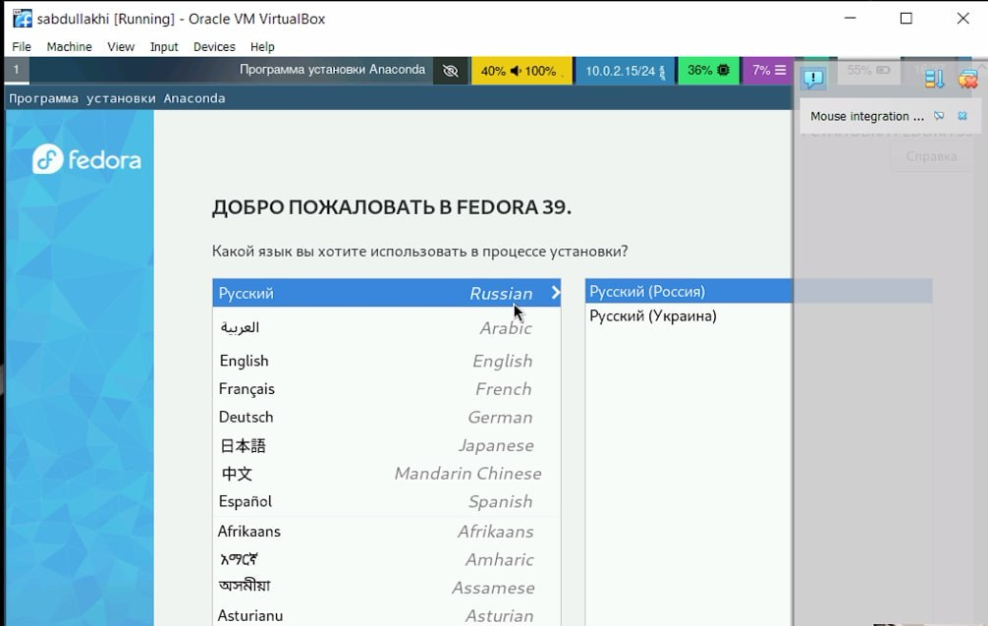

Рис. 8: выбрала язык

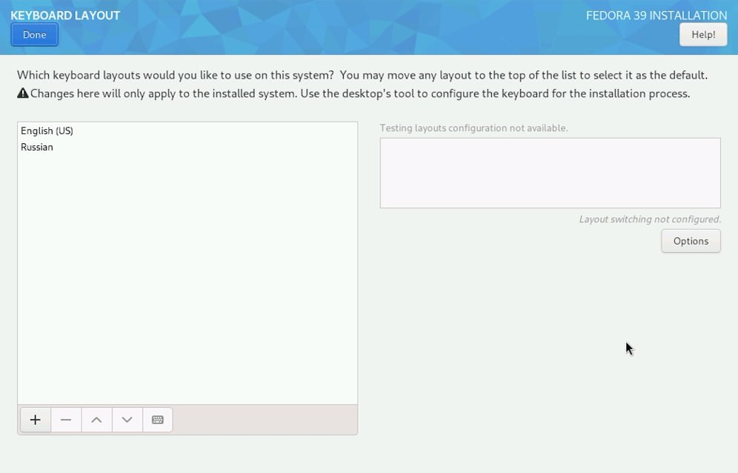

Рис. 9: добавила второй язык

7- При выбор места устанувка остовляем параметры которые были выставлены автоматически.

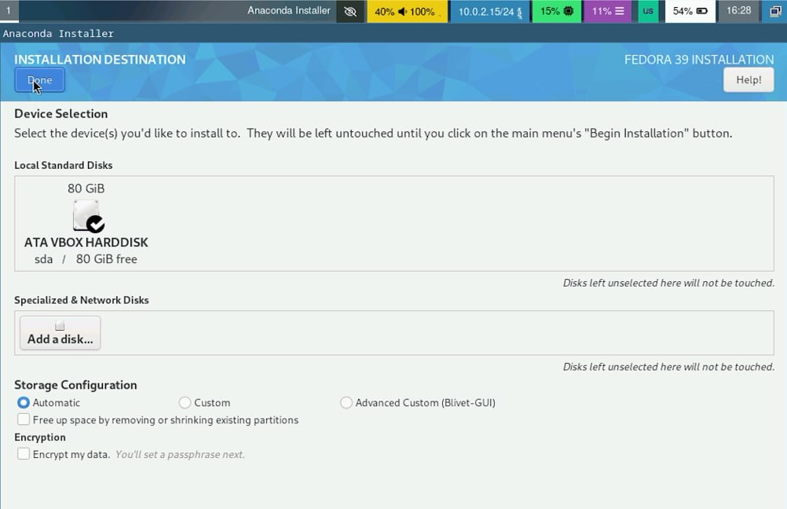

Рис. 10: остовляем параметры

8- Корневая учетная запись

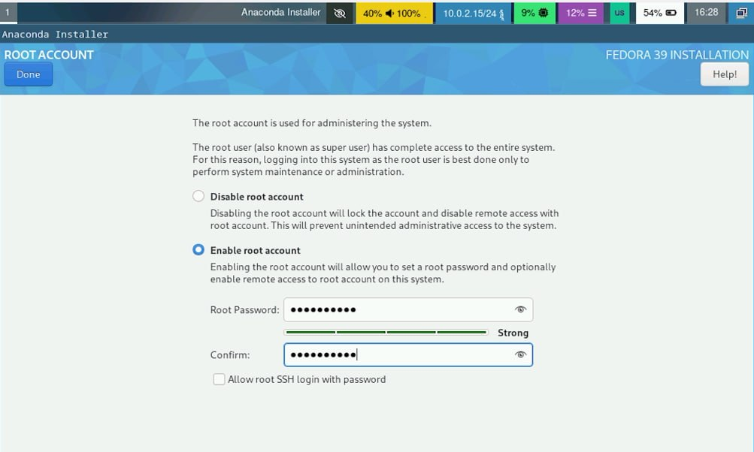

Рис. 11: Корневая учетная запись

9- Зарегистрироваться:

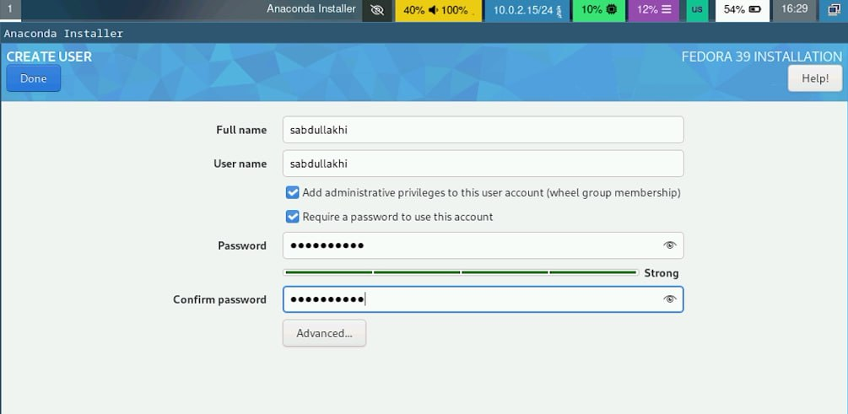

Рис. 12: Зарегистрироваться

10- как толька система проверит возможность места установки можна будет начать процесс самой установки. ждём и завершаем установку.

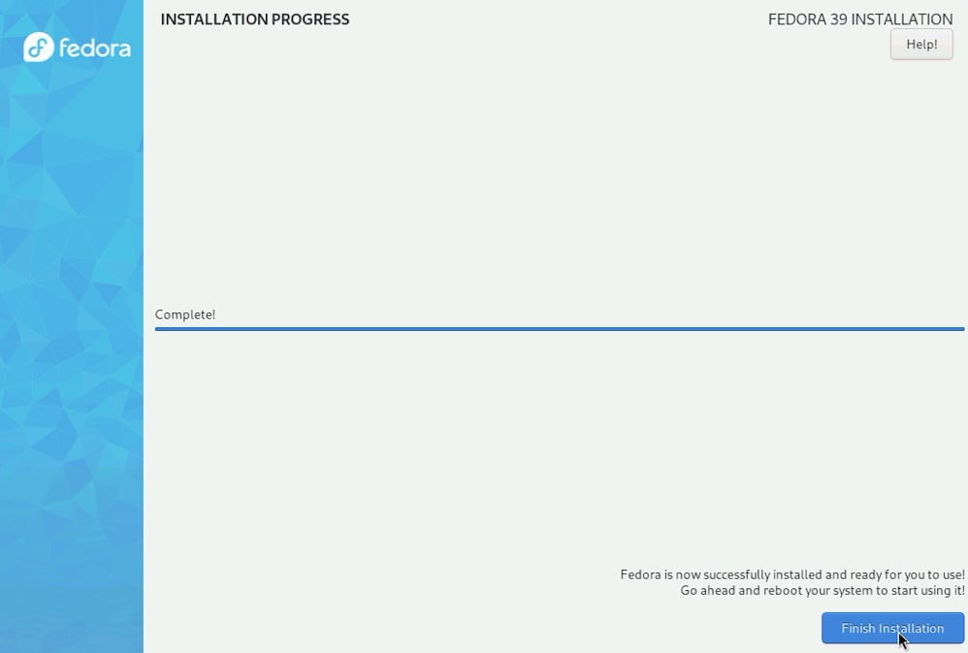

Рис. 13: завершаем установку

11- Удалить диск из виртуалбокса

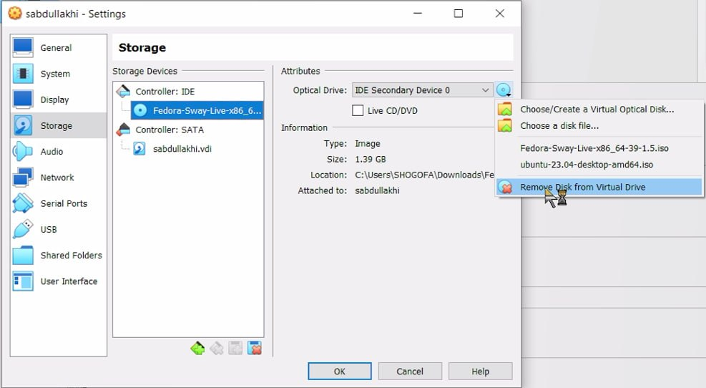

Рис. 14: Удалитm диск

## 2.2 Задание 2

### 2.2.1 После установки

1- Войдите в ОС под заданной вами при установке учётной записью. используем клавшу Win+Enter для запуска терминала.

Переключитесь на роль супер-пользователя:

* sudo -i

2- обновила все пакеты с помощью этого каталога : - dnf -y update

3- Программы для удобства работы в консоли:

* dnf -y insatll tmux

4- Установка программного обеспечения:

* dnf install dnf-automatic

5- Запустила таймер: - systemctl enable –now dnf-automatic.timer

### 2.2.2 Отключение SELinux

1- в этом курсе мы не будем ассматривать работу с системой безопасности SELinux. Поэтому отключим его. В файле /etc/selinux/config заменила значение

SELINUX=enforcing

на значение

SELINUX=permissive

2- после этого перезагрузила машину с помощью reboot.

### 2.2.3 Установка драйверов для VirtualBox

1- вошла в операционнюу систему потом открыла терминал ( Win+Enter ) а запустила мультиплексор tmux:

* tmux

2- Переключилась на роль супер-пользователя:

* sudo -i

3- Установите средства разработки:

* dnf -y group install “Development Tools”

4- Установите пакет DKMS:

* dnf -y install dkms

5- В меню виртуальной машины подключила образ диска дополнений гостевой ОС.

6- Подмонтируйте диск:

* mount /dev/sr0 /media

7- Установите драйвера:

* /media/VBoxLinuxAdditions.run

8- Перегрузите виртуальную машину:

* reboot

### 2.2.4 Настройка раскладки клавиатуры

1- вошла d операционнюу систему потом открыла терминал ( Win+Enter )

а запустила мультиплексор tmux:

* tmux

2- создала конфигурационный файл

* touch ~/.config/sway/config.d/95-system-keyboard-config.conf

Переключитесь на роль супер-пользователя:

* sudo -i

3- Отредактируйте конфигурационный файл /etc/X11/xorg.conf.d/00-keyboard.conf: через mc тоже можно войти в этот файл.

Section “InputClass” Identifier “system-keyboard” MatchIsKeyboard “on” Option “XkbLayout” “us,ru” Option “XkbVariant” “,winkeys” Option “XkbOptions” “grp:rctrl_toggle,compose:ralt,terminate:ctrl_alt_bksp” EndSection

4- Я преобразовала и ностроила клавитуру для конвертации языков. А после этого перегрузила машину с помощью reboot.

### 2.2.5 Установка имени пользователя и названия хоста

1- Я при установки машины задала имя и password, и только здесь установила имя хоста и потом проверьла что имя хоста верно сделала и использивалв эти команды

* hostnamectl set-hostname username
* hostnamectl

### 2.2.6 Подключение общей папки

1- в этом разделе я внутри виртуальной машина добавила своего ользователя в группу vboxsf

* gpasswd -a username vboxsf

2- потом в хостовой системе подключите разделяемую папку:

* vboxmanage sharedfolder add “$(id -un)_os-intro” –name=work –hostpath=work –automount

3- А после этого перегрузила машину с помощью reboot.

### 2.2.7 Установка программного обеспечения для создания документации

1- Я открыла терминал с win+enter и напсала tmux чтобы Запустить в терминальный мультиплексор и Переключилась на роль супер-пользователя: sudo -i

1 Работа с языком разметки Markdown

Установка с помощью менеджера пакетов:

* dnf -y install pandoc

2 Установим дистрибутив TeXlive:

* dnf -y install texlive-scheme-full

# 3 **Домашнее задание**

* Версию ядра можно посмотреть комондой dmesg | grep -i “linux version”

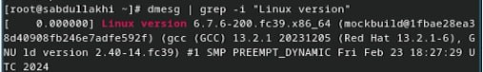

Рис. 15: linux version

* Частота процессора можно посмотреть комондой cat/proc/cpuinfo | grep “Mhz”

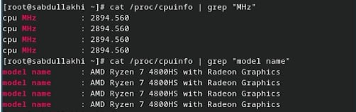

Рис. 16: частота процессора

* Модель процессора можно посмотреть комондой cat/proc/cpuinfo | grep “model name”
* Объём доступной оперативной памяти (Memory available) можно посмотреть комондой free -m

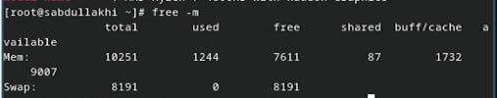

Рис. 17: объём доступной оперативной памяти

* Тип обнаруженного гипервизора можно посмотреть комондой dmesg | grep -i “hypervisor detected”

тип обнаруженного гипервизора

Рис. 18: тип обнаруженного гипервизора

* Тип файловой системы корневого раздела можно посмотреть комондой findmnt

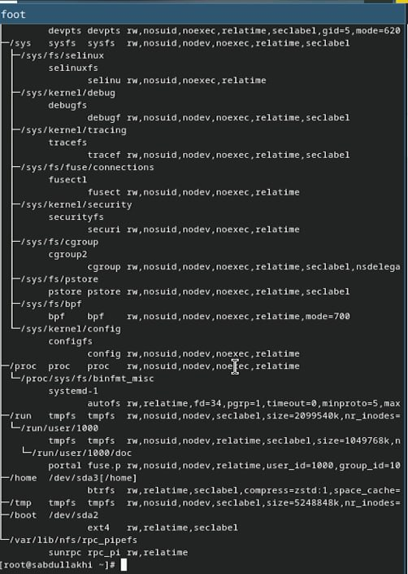

Рис. 19: Тип файловой

* Последовательность монтирования файловых систем можно посмотреть комондой dmesg | grep -i “mount”

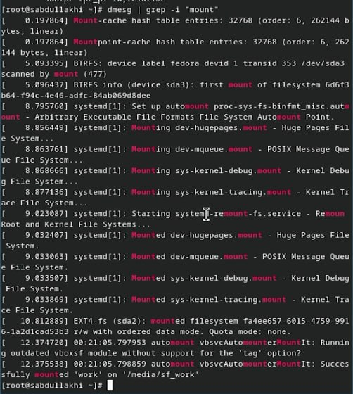

Рис. 20: Последовательность монтирования файловых

# 4 **Контрольные вопросы**

1. Какую информацию содержит учётная запись пользователя?

* Системное имя, идентификатор пользователя, идентификатор группы, полное имя, домашний каталог, начальная оболочка.
* Укажите команды терминала и приведите примеры:

1. для получения справки по команде;
2. для просмотра содержимого каталога;
3. для определения объёма каталога;
4. для создания / удаления каталогов / файлов;
5. для задания определённых прав на файл / каталог;
6. для просмотра истории команд.

* для получения справки по команде; man (man ls)
* для перемещения по файловой системе; cd (cd / - перемещение в корневой каталог)
* для просмотра содержимого каталога; ls (ls / - содержимое корневого каталога)
* для определения объёма каталога; du -s (du -s /etc)
* для создания / удаления каталогов / файлов; rm
* Пустые каталоги можно удалять командой rmdir (если добавить ключ -s, то можно удалять и не только пустые) Также любые файлы можно удалять рекурсивно: rm -r
* для задания определённых прав на файл / каталог; chmod (chmod 777 filename.txt)
* для просмотра истории команд. history

1. Что такое файловая система? Приведите примеры с краткой характеристикой.

Порядок, определяющий способ организации, хранения и именования данных на носителях информации. Например ext2. Характеристика: ext2 журналируема (при сбоях можно восстановить данные). Максимальный размер файла 16гб-2гб. Максимальный размер тома 2гб-32гб. Существует единственный корневой каталог откуда исходят остальные каталоги. Максимальная длина имени файла 266 байт.

1. Как посмотреть, какие файловые системы подмонтированы в ОС?

Команда mount.

1. Как удалить зависший процесс? Kill . Pid можно получить командой ps axu | grep “то, что мы ищем”. (kill 5099).

# 5 Вывод:

В ходе работы были приобретены практические навыки установки виртуальной машины и операционной системы на виртуальную машину, а также настройки минимально необходимых для дальнейшей работы сервисов.